中國文化大學教育部高教深耕計畫計畫成果紀錄表

子計畫 | 1091 B4-3 智慧工廠人才培育:工學院(化材系)
具體作法 | 企業參訪
主題 | 鶯歌陶瓷博物館、臺華窯參訪
內容  （活動內容簡述/執行成效） | 主辦單位：工學院化學工程與材料工程學系  活動日期：109年11月18日  活動地點：(1) 新北市立鶯歌陶瓷博物館(新北市鶯歌區文化路200號)  (2) 臺華窯(新北市鶯歌區中正一路426號)  領隊：張慎餘老師  參與人數： 37 人（教師 1 人、學生 35 人、行政人員 1 人、校外 0 人）  內 容：  - 新北市鶯歌區因為有產是和製造瓷器的土，所以鶯歌是台灣陶瓷產品的生產製造重鎮，至鶯歌陶瓷博物館了解陶瓷產業在台灣的進展。  - 臺華窯的陶瓷偏藝術陶瓷，參訪了一系列藝術陶瓷。  執行成效：  - 讓同學了解陶瓷產業的演進，陶瓷產業的基本製程。  - 藝術陶瓷的相關製作技術，陶瓷產品釉藥的使用。
活動照片  (檔案大小以不超過2M為限) | 活動照片電子檔名稱  (請用英數檔名) | 活動照片內容說明(每張20字內)
 | 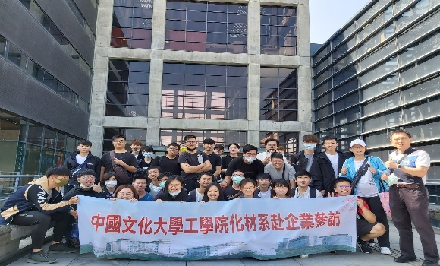 | 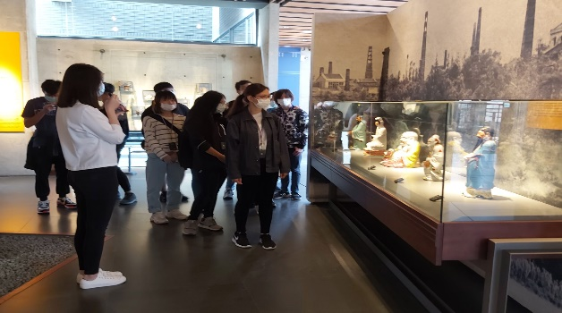
 | 活動相片一 | 活動相片二
 | 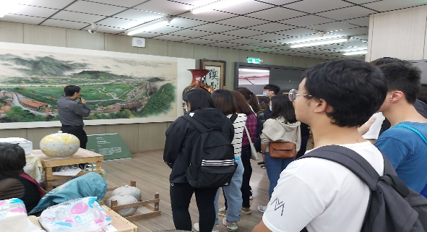 | 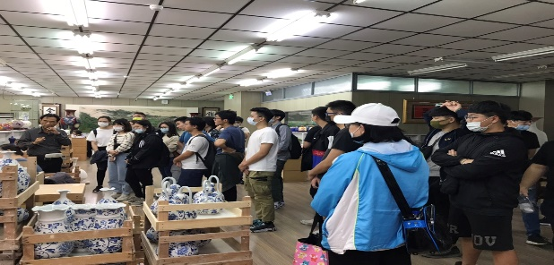
 | 活動相片三 | 活動相片四
備註：活動照片請附上原始照片一併回傳
附件檔案 | 附件檔案名稱  (請用英數檔名) | 附件名稱
 | P1 | P2
 | P3 | P4

